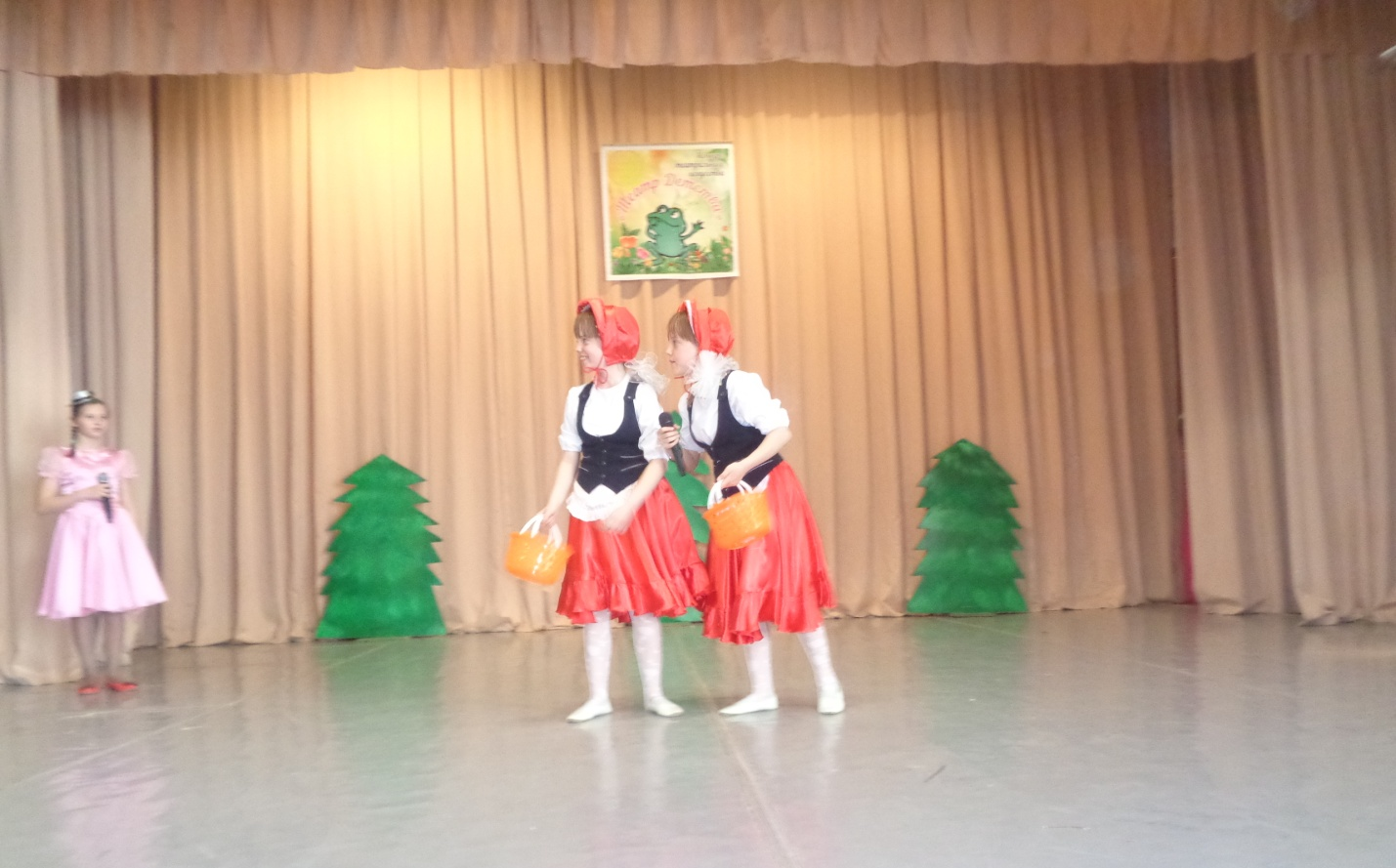 Обучающиеся ГКОУ РО Пролетарской школы-интерната приняли участие в открытом IX межрайонном конкурсе театрального искусства «Театр Детства»
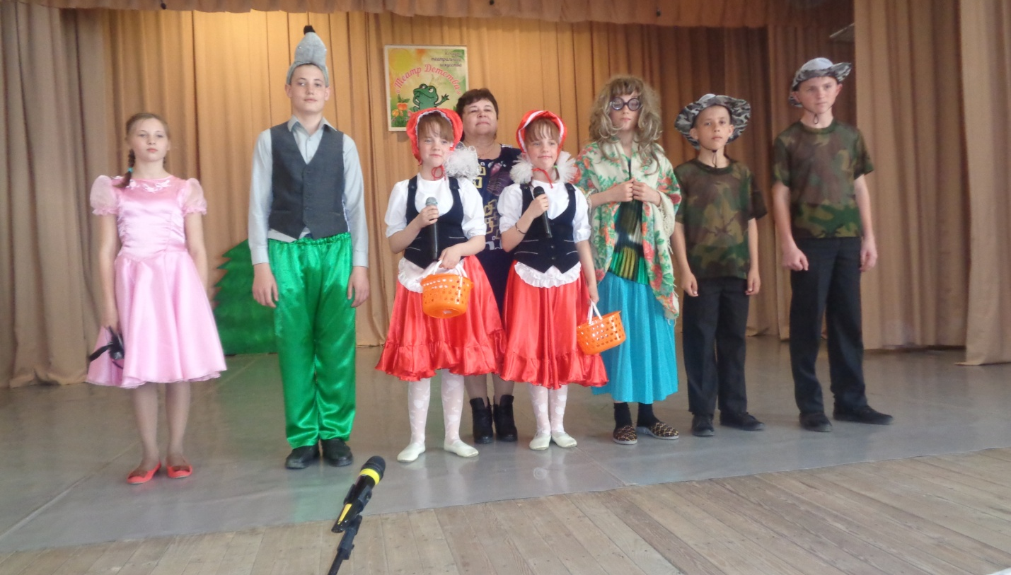

Громкими овациями встретили театральную работу обучающихся школы-интерната. Ребята мастерски выступили, продемонстрировав зрителям четкость и мастерство исполнения.

